中國文化大學教育部高教深耕計畫成果紀錄表

子計畫 | D「大學專業融入在地，社會參與區域共榮」
具體作法 | D2-2提供圖書借閱、參觀博物館服務
主題 | 「六十週年校慶─溥家圖稿」展覽及複製畫展活動
內容  （活動內容簡述/執行成效） | 正本展出、辦理單位：中國文化大學華岡博物館  複製畫展出、辦理單位：林語堂故居、草山玉溪  活動日期：2022年03月01日至06月30日  開放時間：週一至週五 09:00-16:00  ◆本館參觀人數：2,558人。（展期：03/01~06/30）  ◆林語堂故居參觀人數：504人。（展期：04/13~05/28，中間因疫情休館一週）  ◆草山玉溪參觀人數：877人。（展期：04/13人數結算到07/20止，預計展到09/02）  內 容：  中國文化大學華岡博物館館藏兩千餘件溥家圖稿，過去鮮少公開展示，今為慶祝文大六十週年校慶，於03月01日至06月30日首次舉辦專題特展「六十週年校慶─溥家圖稿」，在華岡博物館4樓展出。  溥心畬來臺後應聘至臺灣師範學院藝術系任教，並於臺北臨沂街住所開設「寒玉堂」絳帳授徒，江兆申、劉國松等都曾為寒玉堂門徒或於師大受教於溥老，足見溥老對臺灣畫壇的影響力。本次展覽即是以溥心畬及其弟子的手稿為主題，依照繪畫類型分為：山水、人物、花鳥、走獸、水游、書法等六大類，並搭配部分成品展出，共計超過150件作品。  配合展覽主題，本館運用六十校慶經費，辦理四場專題系列講座，獲得校內外師生熱烈參與，場次羅列如下：  1.「大雅能容物 書畫覰天巧─溥心畬的志道與游藝」講者：洪昌穀，83人  2.「淺談溥心畬先生畫藝─以華岡博物館館藏作品圖稿為例」講者：古耀華，57人  3.「溥心畬先生的書法」講者：蔡耀慶，52人  4 「傳承─書畫文物保存與修復」講者：張元鳳，35人  同時，為了進一步推廣本館經典館藏，鏈結陽明山藝文館舍，達到在地深耕目標，本館與陽明山上的鄰居：林語堂故居、草山玉溪，合作辦理「溥家圖稿」複製畫展，由本館出借溥家圖稿之《蔬菜冊》複製畫，兩館各別辦理展覽及活動，與本館的正本同步展出。《蔬菜冊》共有21件，於林語堂故居展出5件、草山玉溪展出16件，華岡博物館則展出正本21件。  1.「畫裡的滋味─溥家圖稿《蔬菜冊》展」  辦理單位、地點：林語堂故居  展期：2022/04/13~05/28，中間因疫情休館一週。  本展配合林語堂故居「閑情生活節」，自溥家圖稿之《蔬菜冊》中選出五辛及潤餅的食材元素：蔥、蒜、韭、薤、洋蔥，搭配雅集的食潤餅活動，滿足來客的感官體驗。使民眾既能品嘗鮮甜的潤餅，亦能欣賞牆上溥老及弟子們如何繪製這些家常食材。  2.「菜入畫來─溥心畬《蔬菜冊》圖稿複製畫展」  辦理單位、地點：草山玉溪  展期：2022/04/13~09/02  本展是一檔三合一的活動：  - 靜態展覽：將本館複製畫搭配別出心裁的食材說明，不再侷限於描繪物件的學術說明上。  - 蔬食套餐：根據本館出借之16張各式蔬菜，製作成專屬套餐，套餐組合包含：小前菜+蔬食彩盤+特製蛋糕+飲品，令人食指大動!  - 蔬果寫生：B1咖啡座現場每日更換新鮮蔬果，提供質感紙筆，讓民眾隨時可  提筆對蔬果寫生，應和「溥家圖稿」手稿寫生之精神。  以上兩檔複製畫展搭配正本於本館展出的模式獲民眾好評，於網路、實體參觀上皆能互相引流粉絲及人潮，聯繫在地人文情感，將畫中蔬菜化為能享用的佳餚，使觀者能獲得自視覺到味覺結合的五感體驗，為一成功的串聯活動。
活動照片  （檔案大小以不超過2M為限） | 活動照片電子檔名稱  （請用英數檔名） | 活動照片內容說明  （每張20字內）
 | 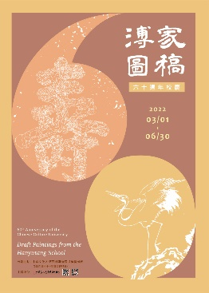 | 「六十週年校慶─溥家圖稿」展覽主視覺海報
 | 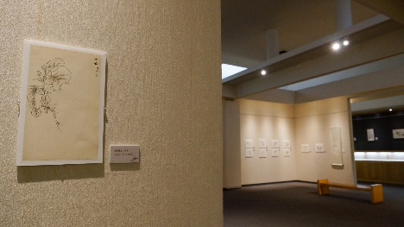 | 「六十週年校慶─溥家圖稿」展覽現場。圖片左邊作品為溥家圖稿《蔬菜冊》其一。
 | 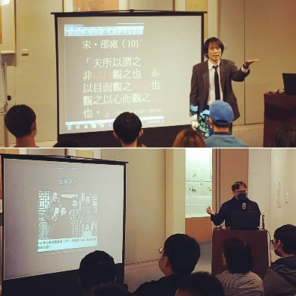 | 本校美術系洪昌穀主任（上圖）與古耀華助理教授（下圖）演講吸引眾多師生報名聆聽。其中古老師的演講上傳到本館youtube頻道後，超過300次播放點擊。
 | 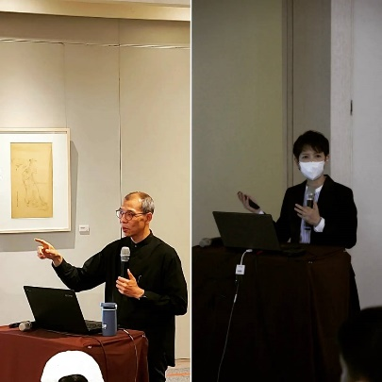 | 本館邀請兩位校外專家蔡耀慶（左圖）、張元鳳（右圖）進行專題演講，亦十分受到關注。
 | 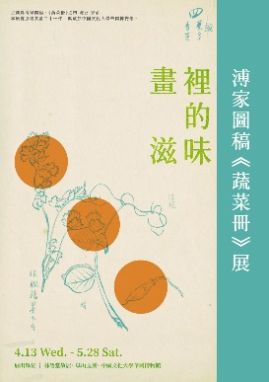 | 「畫裡的滋味─溥家圖稿《蔬菜冊》展」展覽主視覺海報
 | 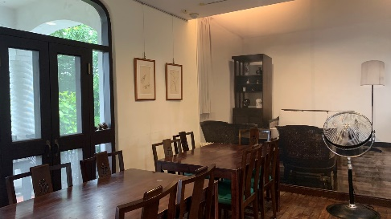 | 「畫裡的滋味─溥家圖稿《蔬菜冊》展」展覽現場
 | 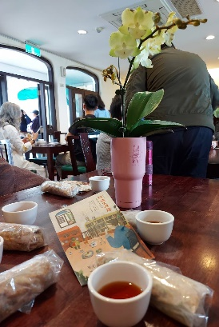 | 「畫裡的滋味─溥家圖稿《蔬菜冊》展」配合「閑情生活節」開幕活動同步開跑，此為開幕活動上賓客拿到的潤餅。
 | 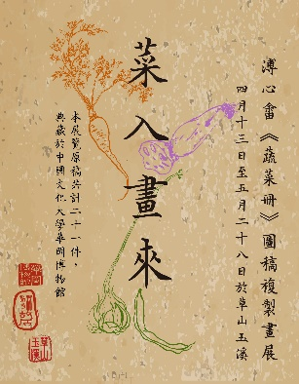 | 「菜入畫來─溥心畬《蔬菜冊》圖稿複製畫展」展覽主視覺海報
 | 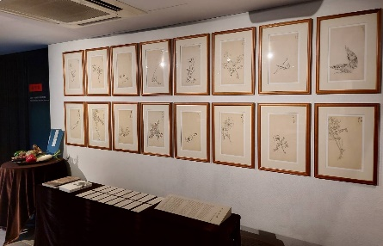 | 「菜入畫來─溥心畬《蔬菜冊》圖稿複製畫展」展覽現場
 | 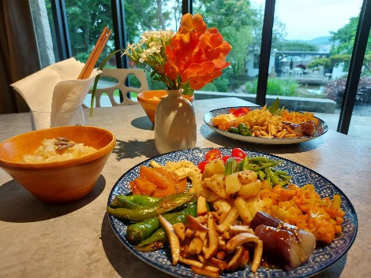 | 「菜入畫來─溥心畬《蔬菜冊》圖稿複製畫展」的蔬食套餐，將《蔬菜冊》中所繪之食物製成精緻蔬食拼盤，給予遊客五感愉悅的享受。
備註：活動照片請附上原始照片一併回傳
附件檔案 | 附件檔案名稱  （請用英數檔名） | 附件名稱

